Как рассказать ребёнку о Пасхе, Христовом Воскресении?
Пасхальные забавы для детей.
Пасха может стать очень ярким и интересным праздником для детей. Ведь детишки всегда с удовольствием помогают маме украшать белой глазурью и цветным сахаром пасхальные куличи, окрашивать яйца в разные цвета или лепить на них нарядные наклейки.
С детьми можно подготовить к Пасхе открытки для родственников, раскрасить вручную яйца и оформить к празднику дом. Но ребенку нужно обязательно рассказать о Пасхе, о ее традициях и истории, о Великом Посте понятными для малыша словами.
Пасха для детей – это, прежде всего, знакомство с историей, которую они, возможно, еще не до конца понимают и воспринимают. В наших силах рассказать детям эту историю настолько красочно и доступно, чтобы они прониклись атмосферой святого праздника.
Итак, для того чтобы рассказ получился понятным, красочным и интересным, мы предлагаем Вам подготовить иллюстрации с изображением: Иисуса Христа, Дьявола, Царя (абстрактный образ), Бога. А так же символы Пасхи: яйца крашенные, кулич и творожная пасха. Рассказ сопровождайте иллюстрациями. Тогда ребёнку будет легко и интересно слушать Ваш рассказ.
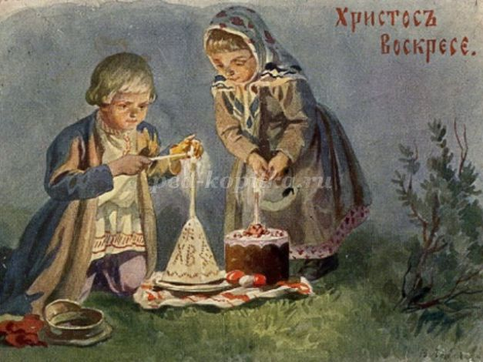
Рассказ ребёнку о Пасхе.
- Ты знаешь, что скоро наступит праздник, на который мы будем красить яйца, делать творожную пасху и печь куличи. Знаешь, как этот праздник называется? – Пасха.
А как Пасха по-другому называется, знаешь? - Воскресение Христа.
Этот праздник считается самым главным праздником для всех верующих в Бога. Он - самый торжественный и самый радостный из всех праздников.
А знаешь почему? Потому что в этот день случилось самое великое чудо на земле, которое дало людям надежду на вечную жизнь.
- Дело в том, что когда-то давно на земле жил Иисус Христос – сын Бога. И пришёл Иисус Христос на землю, помочь людям и спасти их от смерти, чтобы их души не попали в ад.
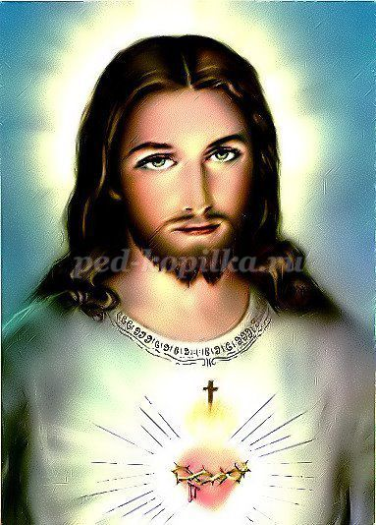
- Ад – это другой мир, в котором правит Дьявол. Душа в этом мире мучается в огне.
- Иисус Христос говорил людям, что, если они перестанут грешить, тогда Бог их простит. И после смерти их душа будет попадать в Рай, к Богу.
- Иисус Христос объяснял всем людям, что для того, чтобы не грешить, нельзя делать плохих поступков, нельзя никого обижать, никогда нельзя обманывать, нужно всегда говорить только правду. Так всегда делал и сам Иисус Христос.
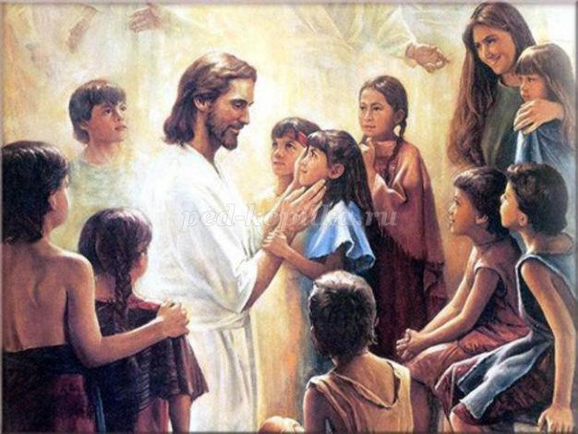

- Многим людям, и Царю, который правил в то время, это не нравилось. Царь не хотел, чтобы все люди становились лучше и знали правду, ведь тогда он не сможет править.
И поэтому Царь приказал убить Иисуса Христа, если тот не перестанет делать людям добро. Но Иисус Христос не испугался. Он хотел, спасти людей, чтобы люди стали лучше, чтобы они перестали грешить и Бог их простил и пустил к себе в рай.
В то время самое страшное и позорное наказание было распятие на кресте, потому что так убивали только бандитов.
И, чтобы испугать людей, которые хотели стать хорошими, и убедить всех, что Иисус Христос обманщик, его тоже, как бандита, распяли на кресте.
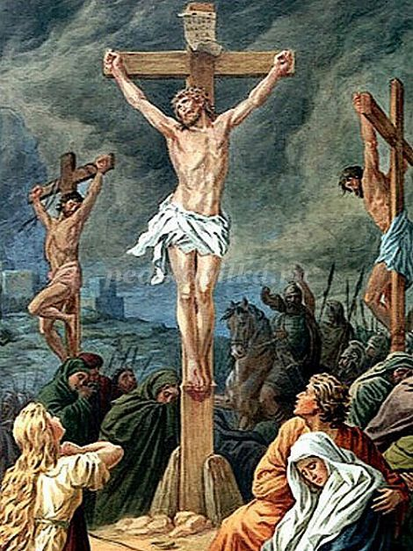
- После смерти Иисуса Христа положили в специальное место для мёртвых – гробницу.
А через три дня и три ночи Иисус Христос воскрес из мёртвых. Тем самым доказал людям, что всё, что он говорил правда и, что если не грешить, то Бог откроет для них Рай. И после смерти их душа сможет там жить ещё лучше. У всех людей появилась уверенность, что их душа может быть бессмертна, если они станут лучше.
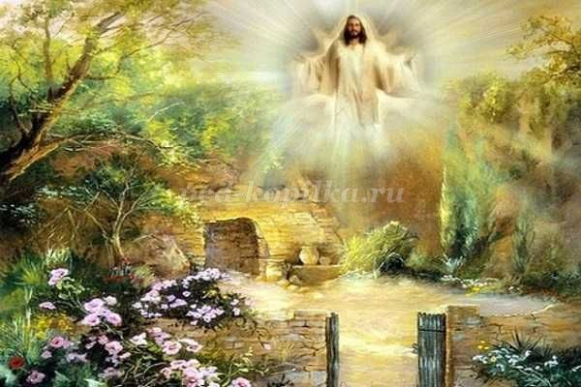
День, когда Иисус Христос воскрес, назвали Пасхой. И он стал самым радостным и счастливым днём для всех людей.
Именно поэтому первое, что надо произносить, в день Пасхи, когда видите кого-то: «Иисус воскресе», а в ответ Вам должны сказать: «Воистину воскресе». И наоборот. Символами Пасхи стали яички, кулич и творожная пасха.
Символ - яичко.
Яичко стало символом Пасхи, потому что Иисус Христос возродился к новой жизни из гробницы. А из скорлупы яйца рождается новая жизнь.
Яйца раньше красили только в красный цвет, так как красный цвет означает кровь, которую пролил Иисус Христос на кресте, отстаивая жизнь людей.
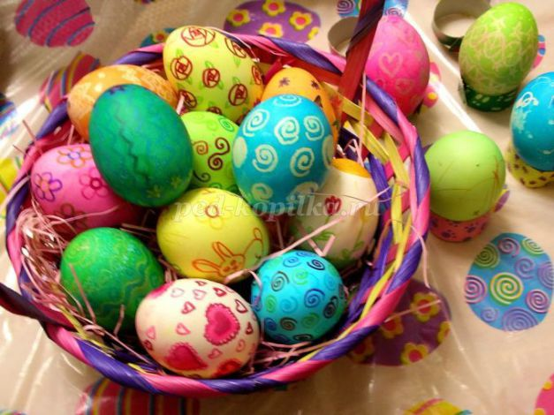
Символ – кулич.
Куличи пекут на Пасху, потому что всегда хлеб считался самым главным блюдом на столе. Поэтому, с момента как Иисус Христос воскрес, ему на стол подавали специальный хлеб.
В наше время этот хлеб называется куличом. И его всегда пекут на Пасху, чтобы он был на столе.
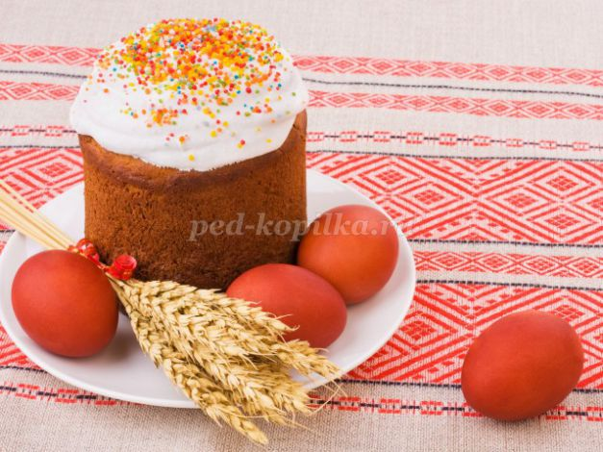
Символ – творожная пасха.
Также подавалась на стол, её помещали в специальную деревянную посуду – пасочницу. Наверху пасочницы должны быть буквы ХВ (Христос воскрес), а по бокам - изображения креста, копья и трости, также ростков и цветов, символизирующих страдания и воскресение Иисуса Христа.
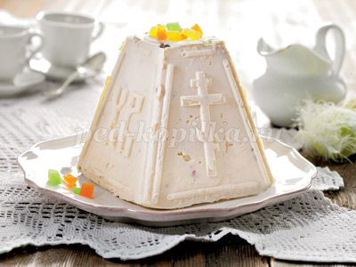
Именно поэтому, в Пасхальный день на стол ставят крашеные яйца, куличи и творожную пасху.

Пасхальные забавы для детей
В Светлое пасхальное Воскресенье, когда все близкие собираются вместе, с детьми можно поиграть в игры с пасхальными яйцами.
Традиционной пасхальной игрой является следующая. На полу освобождали ровное пространство, устанавливали деревянный либо картонный желобок, с которого запускали яйца. На пути яйца раскладывали всевозможные маленькие игрушки и сувениры. Дети по очереди катили яйца по желобу и забирали себе ту игрушку, с которой сталкивалось их яйцо.
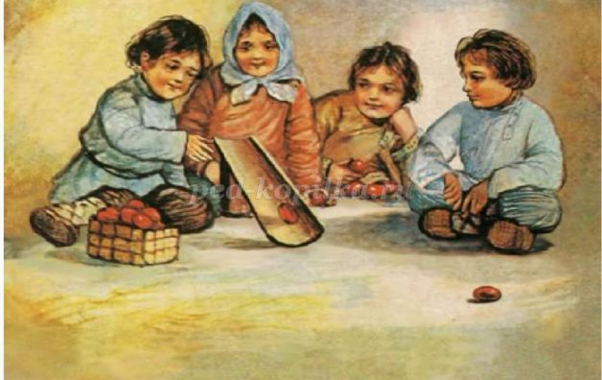
Найди яйцо!
Все дети любят искать сюрпризы. Запрячьте заранее декоративные яйца либо шоколадные киндер-сюрпризы по всей квартире, дому или саду, смотря, где вы собираетесь отмечать праздник Пасхи. Соберите детей вместе и предложите им найти яйцо-сюрприз. Если детишек много, разделите их на две команды, и пусть каждая отыщет как можно большее количество яиц, которые потом распределит между собой. Если детишки ищут по отдельности, постарайтесь, чтобы каждый малыш нашел-таки свой сюрприз и не остался без подарка.
Крепкое яйцо.
Издавна существует традиция «чокаться» друг с другом яйцами. Яйца берут в руки тупым либо острым концом от себя и ударяют им об яйцо соперника. Выиграет то, что яйцо останется целым.
Соревнования по раскручиванию яиц.
Дети на столе раскручивают пасхальные яйца, победитель тот, у кого яйцо дольше всех крутилось, он и забирает все остальные и так до тех пор, пока все яйца не будут использованы.
Счастливой вам Пасхи!
